P10.1 Prosodie 9./10.11.2023

**Übungsblatt 4: Prosodische Etikettierung in Praat**

1. Laden Sie den Ordner E04_wav.zip mit den Audiofiles herunter, speichern Sie ihn lokal (z.B. auf dem Desktop, im Seminarordner, o.ä.) und entpacken Sie die zip-Datei.
2. Öffnen Sie Praat und lesen Sie aus dem Ordner E04_wav die Datei JMH2.wav ein, die eine Aufnahme des Satzes *Morgen besuchen wir Lilian, Manuela und Paula.* enthält.
   1. Erstellen Sie anschließend eine dazugehörige (gleichnamige) TextGrid-Datei mit vier Ebenen. Die Tiers sollen die Namen *Wortbetonung*, *Satzakzent*, *Kontur* und *Ton* tragen; die Ton-Ebene soll als *point tier* spezifiziert werden. Speichern Sie die noch leere TextGrid im selben Ordner, in dem sich auch JMH2.wav befindet.
   2. Markieren Sie sowohl JMH2.wav als auch JMH2.TextGrid und öffnen Sie beide Dateien zusammen im TextGrid-Fenster. Segmentieren Sie nun die Silben auf der Wortbetonungsebene sowie die Wörter auf der Satzakzentebene. Etikettieren Sie danach auf der Wortbetonungsebene betonte (b) und unbetonte (u) Silben und auf der Satzakzentebene akzentuierte (A) und unakzentuierte (U) Wörter. Einsilbige Wörter gelten hier grundsätzlich als betont, egal ob Inhalts- oder Funktionswort. Bearbeiten Sie die Aufgabe sowohl visuell als auch auditiv. Wenn Sie sich bei einem Satzakzent unsicher sind, klammern Sie U/A ein (wie im Beispiel unten, das den Satz *Im Frühling gibt es Melonen in Hawaii* zeigt, wobei die Akzentuierung nur bei Melonen eindeutig ist).
   3. Segmentieren Sie auf der Konturebene die betonten Silben der akzentuierten Wörter und etikettieren Sie diese als tief, hoch, steigend oder fallend.
   4. Markieren Sie im letzten Schritt auf der Tonebene die Tonakzente (L oder H) sowie die Grenztöne (L% oder H%, Phrasentöne werden bei dieser Übung nicht berücksichtigt). Bei bitonalen Tonakzenten markieren Sie beide Töne separat und ohne den Asterisk (*) zu setzen. D.h. ein Tonakzent mit einem *trailing tone* wie L*+H (vgl. Folie 17 in L4.pdf) auf *Melonen* im Beispiel soll hier zunächst nicht als solcher gekennzeichnet werden.
   5. Welche Töne sind schwer zu platzieren?

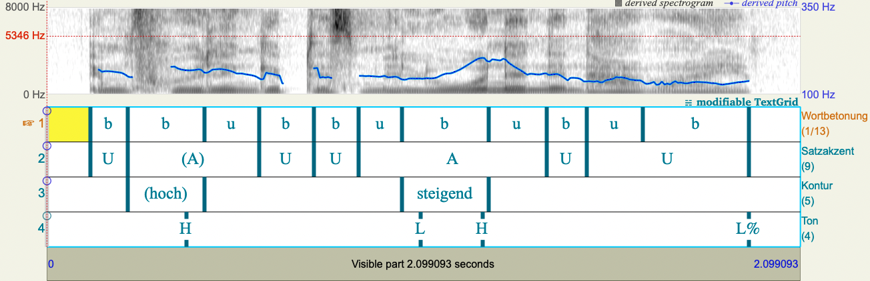

1. Lesen Sie die restlichen Audiodateien aus dem Ordner E04_wav in Praat ein und wiederholen Sie für jede Audiodatei die Schritte 1.a.–1.d. Die Audiodateien enthalten jeweils die Aufnahmen folgender Sätze:

* JMH3.wav: *Ramona will Limonade und Nelly trinkt einen Wein.*
* JMH5.wav: *Kaufen wir heute Marmelade?*
* JMH7.wav: *Melonen gibt es in Hawaii im Frühling.*
* JMH8.wav: *Manuela fährt nach Manilla und Ramona fährt nach Mali.*